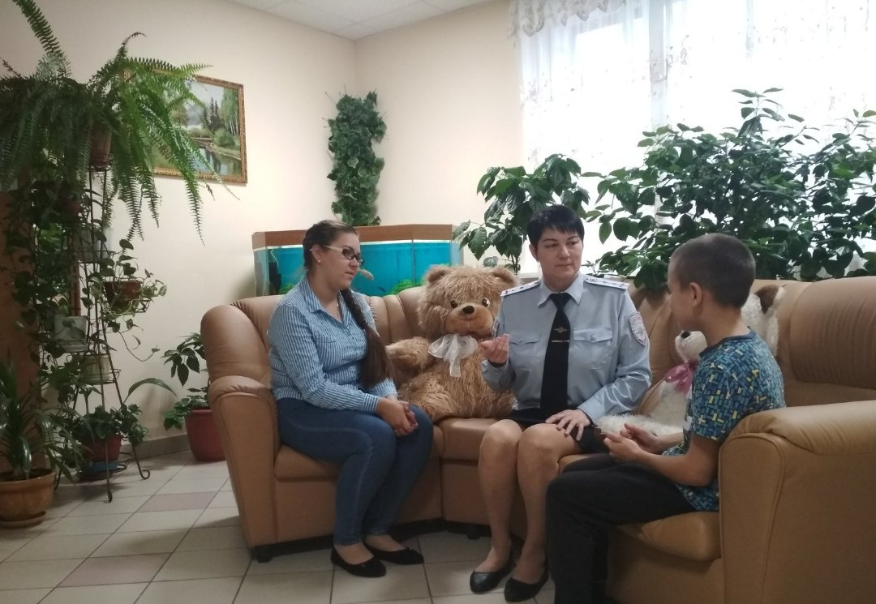
ЦВСНП ГУ МВД России по Самарской области – один из субъектов системы профилактики правонарушений несовершеннолетних на территории Самарской области. Рассчитан на помещение несовершеннолетних обоих полов, в возрасте от 7 до 17 лет.
В соответствии с частью 1 статьи 22 ФЗ № 120 «Об основах системы профилактики безнадзорности и правонарушений несовершеннолетних» ЦВСНП:
- обеспечивают круглосуточный прием и временное содержание несовершеннолетних правонарушителей в целях защиты их жизни, здоровья и предупреждения повторных правонарушений;
- проводят индивидуальную профилактическую работу с доставленными несовершеннолетними, выявляют среди них лиц, причастных к совершению преступлений и общественно опасных деяний, а также устанавливают обстоятельства, причины и условия, способствующие их совершению, и информируют об этом соответствующие ОВД и другие заинтересованные органы и учреждения;
- доставляют несовершеннолетних в специальные учебно-воспитательные учреждения закрытого типа, а также осуществляют в пределах своей компетенции другие меры по устройству несовершеннолетних, содержащихся в указанных учреждениях.

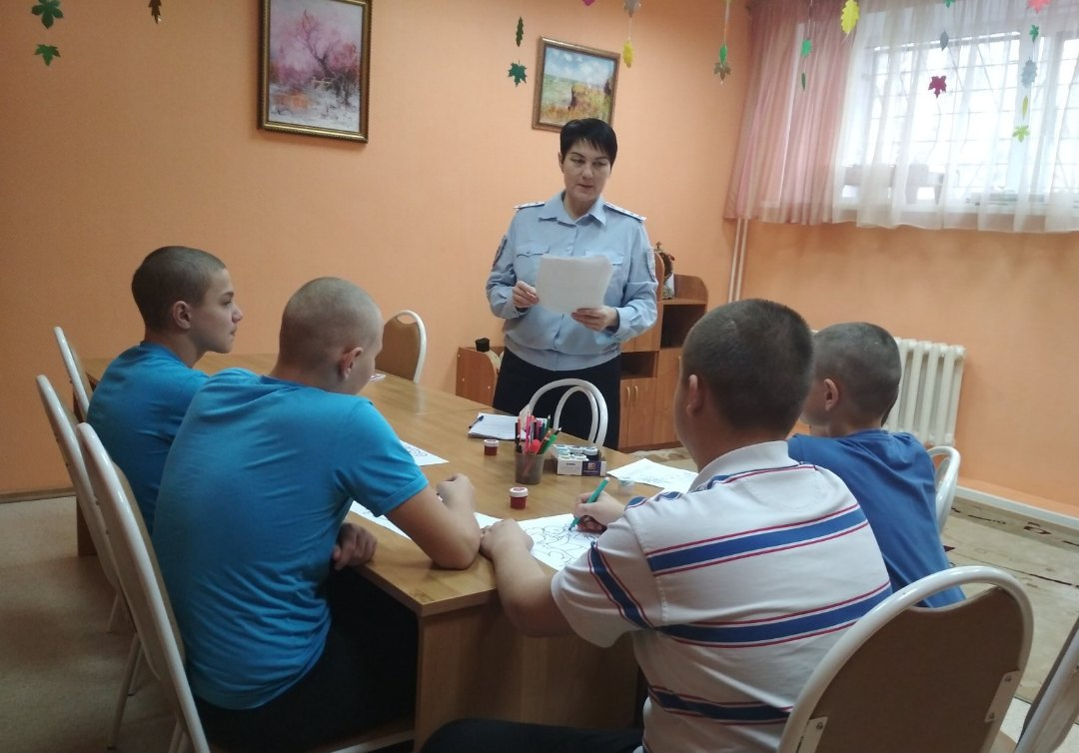

Организация индивидуально-воспитательной работы с несовершеннолетними строится по 4 направлениям:
- гражданско-правовое;
- нравственно-патриотическое;
- художественно-эстетическое;
- трудовое, экологическое.
При проведении мероприятий используются все формы воспитания (беседы, диспуты, конкурсы, викторины, литературные и театральные гостиные, спортивные турниры, семинары-практикумы, мастер-классы, мультимедийные презентации и т.д.).

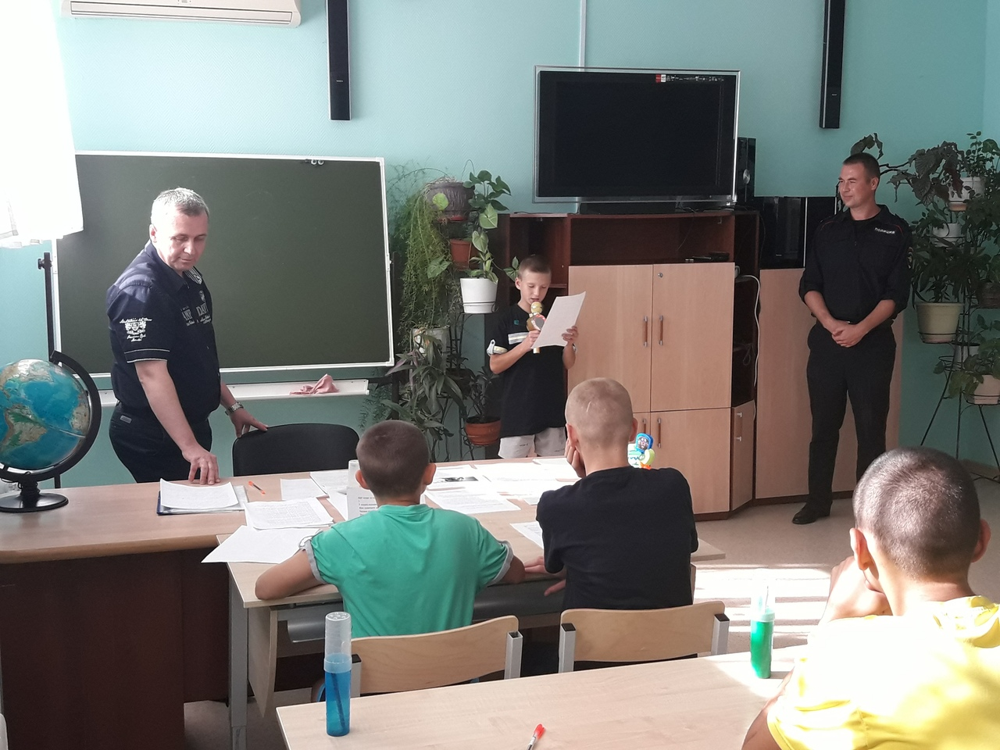

Более 61% несовершеннолетних содержащихся в ЦВСНП, встают на путь исправления.
Одной из характерных черт воспитательной работы в ЦВСНП является сопряженность процесса воспитания с образовательным процессом, который осуществляется педагогами МБОУ «Школа № 134 г.о. Самара»

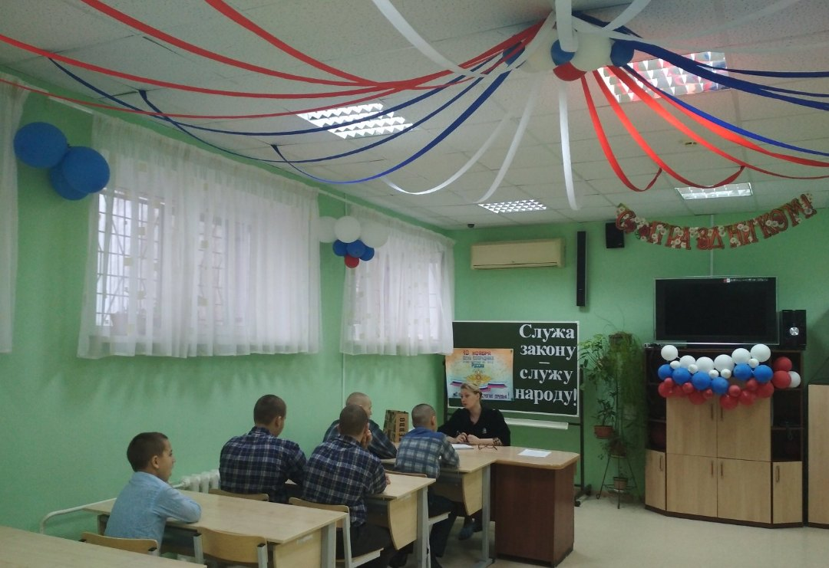

Психологами ЦВСНП осуществляется психологическое сопровождение несовершеннолетних помещенных в ЦВСНП.
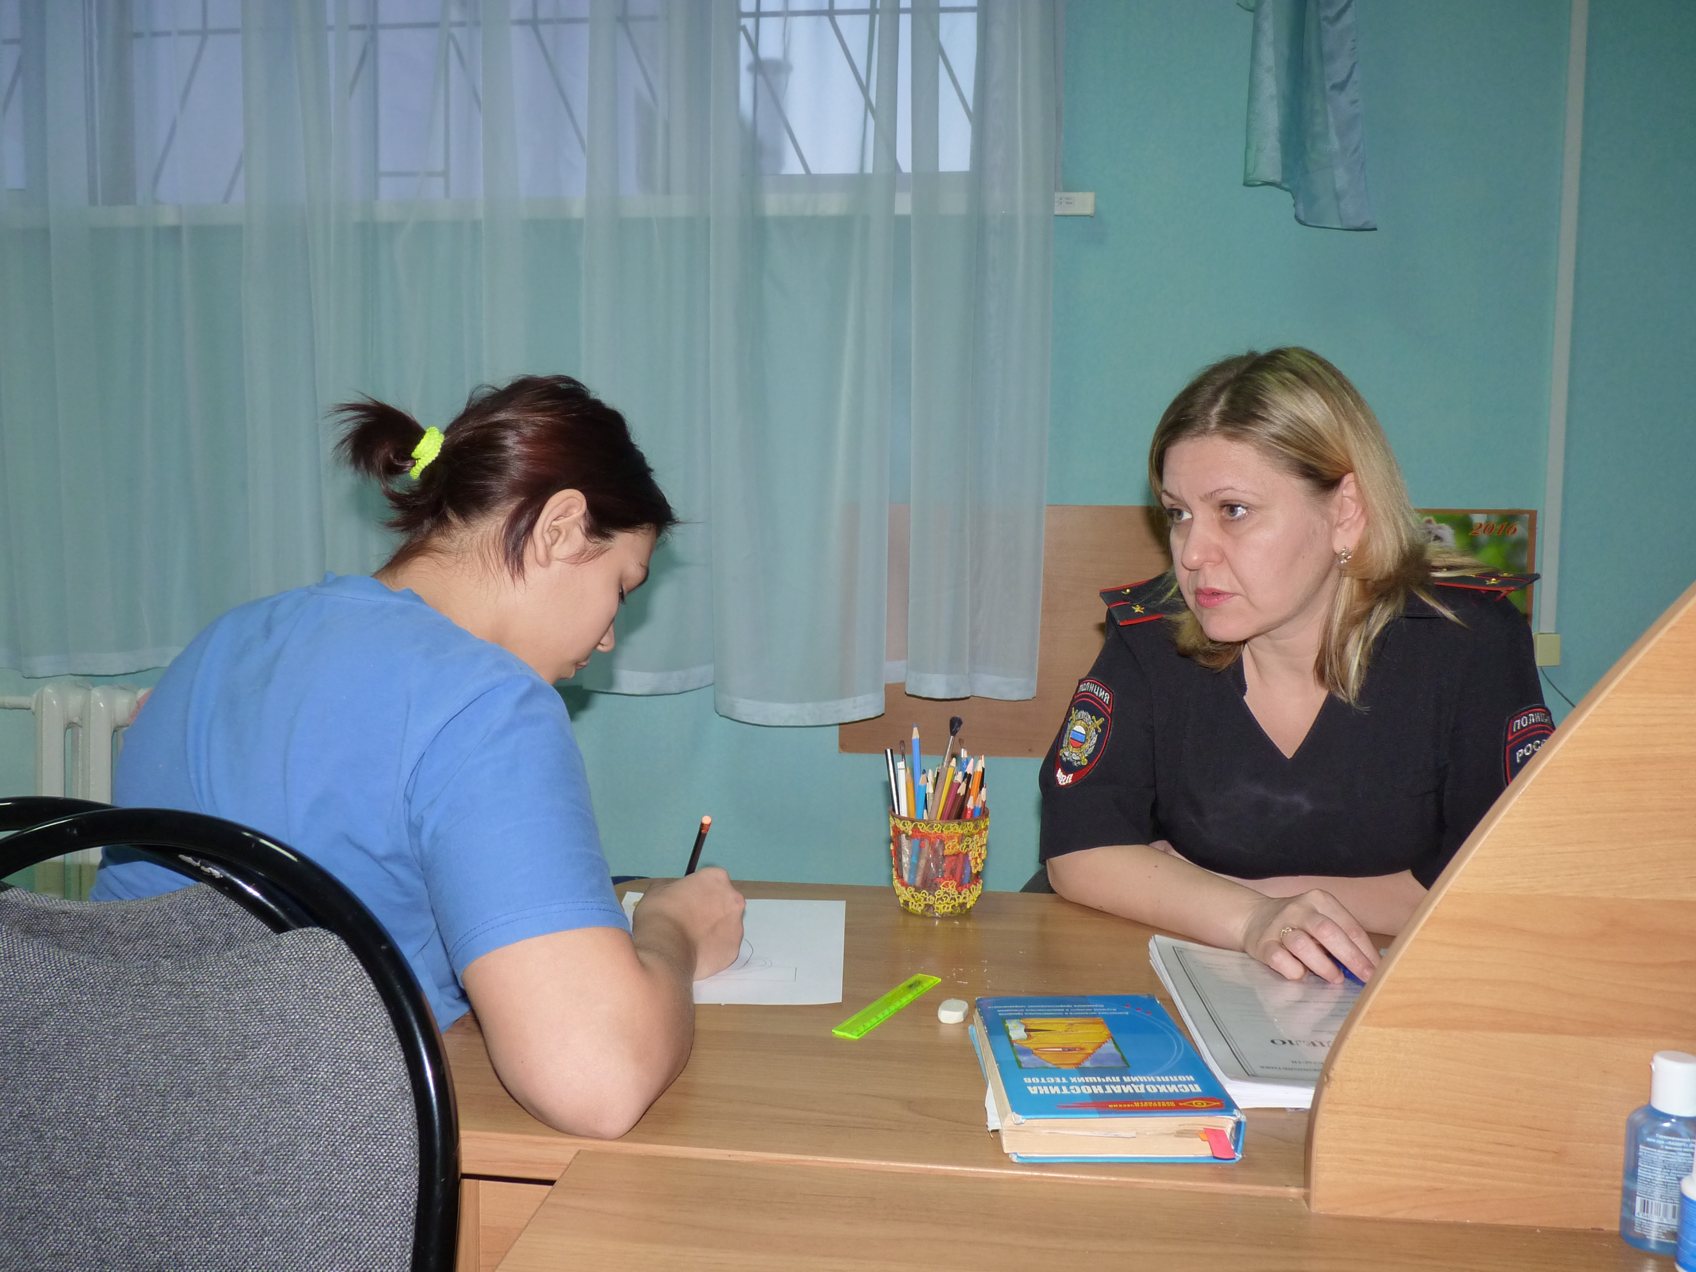

С несовершеннолетними проводятся первичные психодиагностические обследования, групповые и индивидуальные психокоррекционные занятия.

По результатам проведенных исследований готовятся характеристики и рекомендации, информации, которые направляются в учреждения системы профилактики безнадзорности и правонарушений несовершеннолетних, в том числе в образовательные организации и иные заинтересованные ведомства, для организации профилактической и коррекционной работы с несовершеннолетними и их семьями с учетом их индивидуальных особенностей.
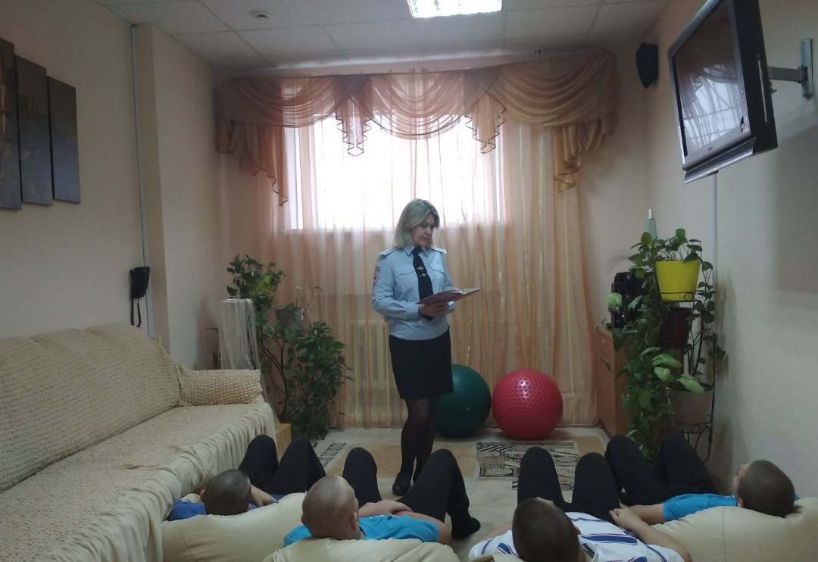

На базе ЦВСНП организовано физическое воспитание несовершеннолетних. Подспорьем в этом служит наличие в ЦВСНП спортивного и тренажерного залов.
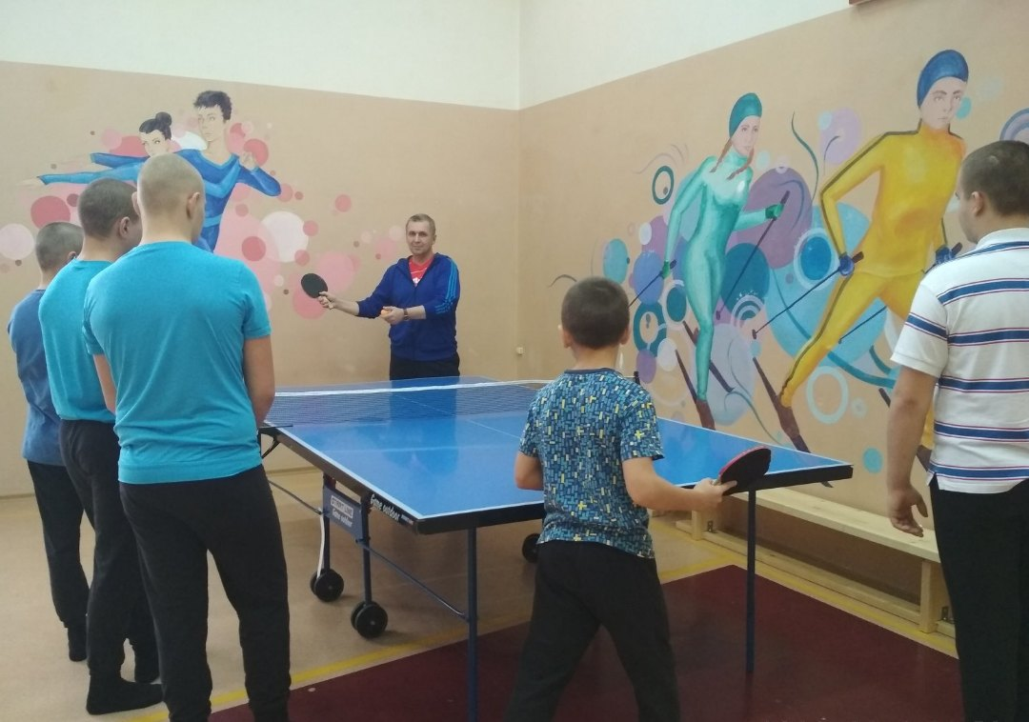

Инструкторами по физическому воспитанию 5 раз в неделю с подростками проводятся профильные теоретические и практические занятия.
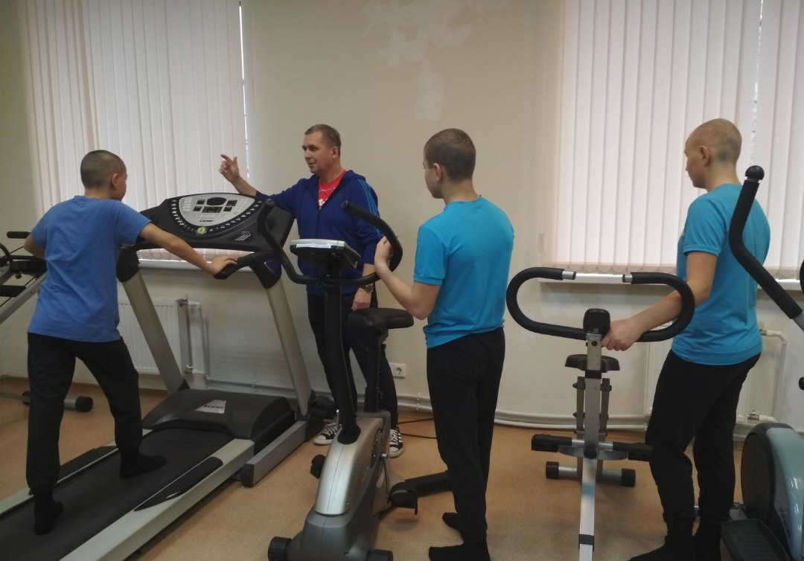

Физическая культура призвана сформировать у несовершеннолетних устойчивые мотивы и потребности в бережном отношении к своему здоровью, целостном развитии физических и психических качеств, творческом использовании средств физической культуры в организации здорового образа жизни.
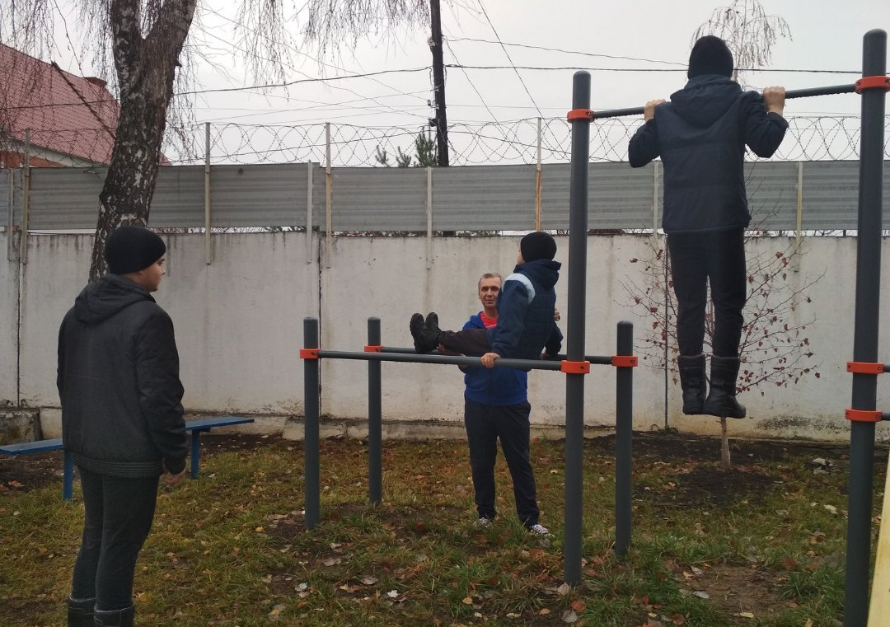

В ЦВСНП организовано медицинское обеспечение несовершеннолетних.

В штате медицинской части ЦВСНП: врач, фельдшер, 3 медсестры.

При помещении несовершеннолетних в ЦВСНП отсутствуют ограничения по состоянию здоровья несовершеннолетних. В случае поступления несовершеннолетнего с назначением врача, выполняются все рекомендации узких специалистов.

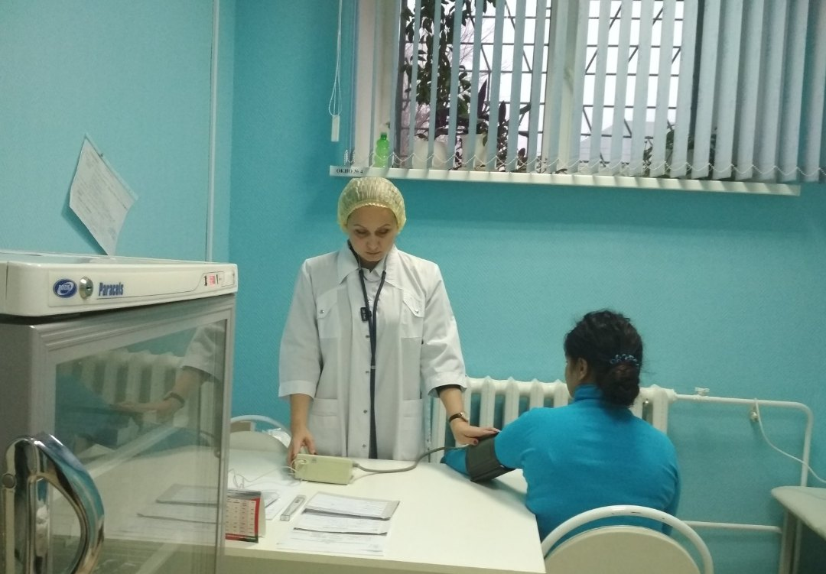

В соответствии с требованиями СанПиН 2.4.5.2409-08, утвержденного постановлением Главного государственного санитарного врача Российской Федерации от 23.07.2008 № 45, в ЦВСНП организован 6-ти разовый прием пищи. Сбалансированное питание положительно влияет на здоровье несовершеннолетних, его обязательным условием является разнообразное 12 дневное меню.
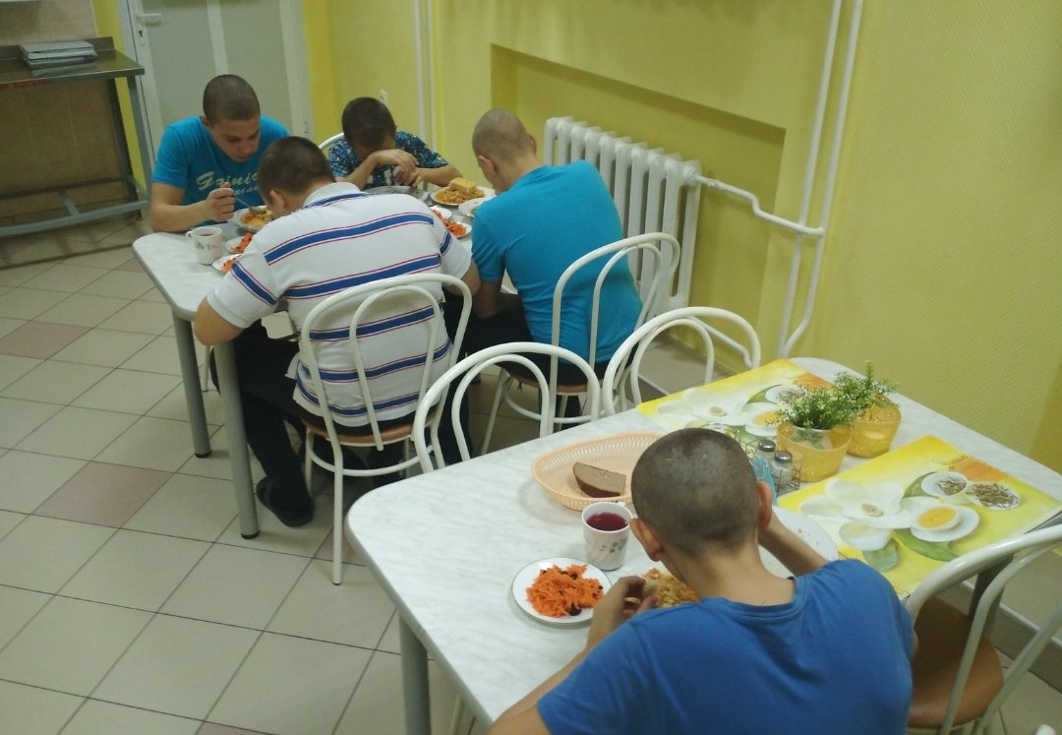
По окончании пребывания несовершеннолетних в ЦВСНП, сотрудниками Центра, во взаимодействиями со службами системы профилактики, осуществляется мониторинг дальнейшего поведения несовершеннолетних по месту жительства с целью оценки эффективности проводимой Центром работы.

ЦВСНП ГУ МВД России по Самарской области

Центр Временного содержания
для несовершеннолетних
правонарушителей ГУ МВД
России по Самарской области

(ЦВСНП ГУ МВД России по Самарской области)

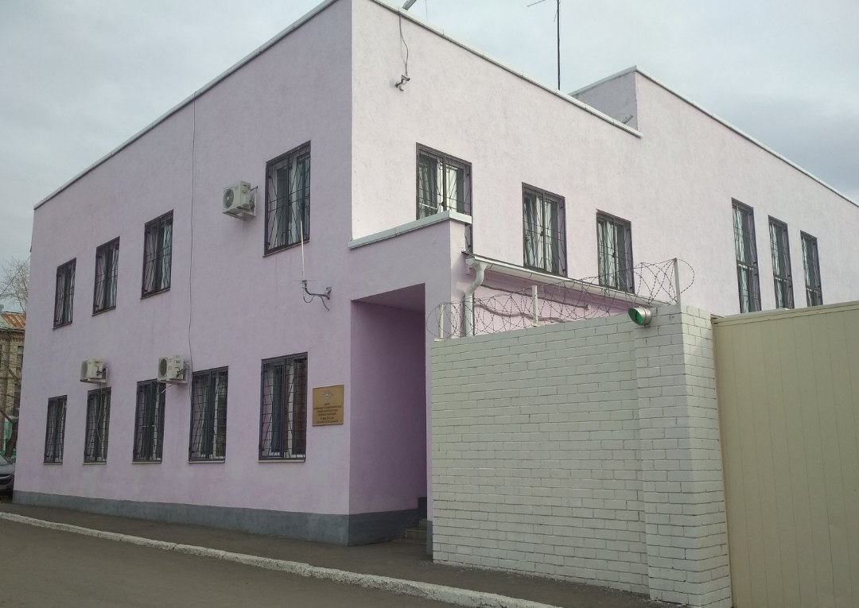

Адрес: г. Самара, ул. З-й Год Пятилетки, дом. 2.
Контактный телефон: 8(846)278-23-98
факс: 8(846)278-23-99
Электронная почта: evasileva136@mvd.ru

